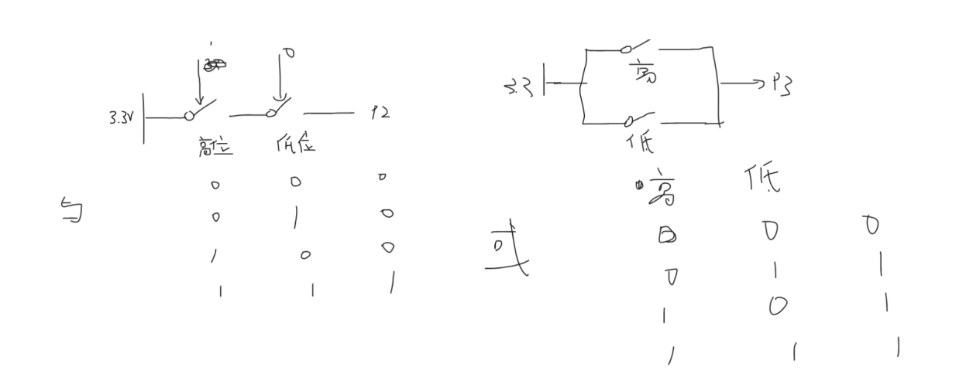

**编译过程：**

从c语言文件到中间文件，中间文件经过优化得到汇编文件，最后得到二进制

c- .i- .s- .bin.o.exe

CPU模型

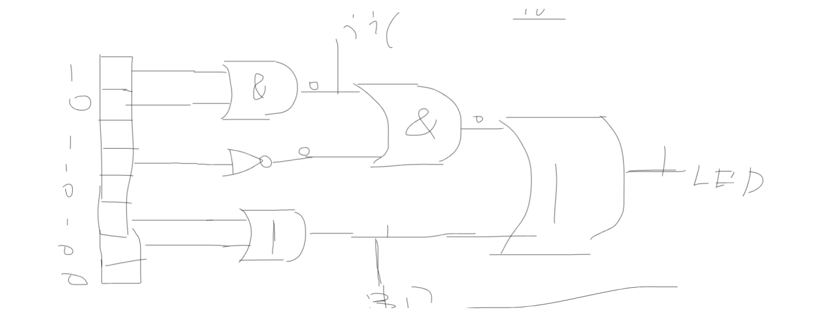

二进制文件使用数字信号1或0加载进入CPU，CPU内的逻辑门进行计算得到输出内容，输出内容可以是1或0，逻辑门的一部分就代表了一个功能，可能IIC和 GPIO用到了同一个部分

**上拉和下拉：**

上拉：将不确定的信号，固定在高电平,电源到器件引脚上的电阻叫上拉电阻，作用是平时使用该引脚为高电平,上拉是对器件注入电流，即灌电流

下拉:将不确定的信号，固定到地点平,地到器件引脚的电阻叫下拉电阻，作用是平时使该引脚为低电平,下拉是从器件输出电流，即拉电流

GPIO速度如果是输出电压为主，则速度越低越好，速度快了电平变化速度也快了，近似于一种PWM的操作，导致输出电压与高电平持续时间有关，造成一部分电压精度损失

GPIO output level：输出电压高低 单片机是一个用电器，吸收电的能力要比用电的能力高的多

GPIO mode：GPIO的模式，可以是推挽输出，也可以是开漏输出，前者注重电压，后者注重精度

GPIO PullUp-PullDown：GPIO上拉或下拉，从硬件上修改电压的默认值

Maximum output speed：GPIO变化的速度，速度越快，有效值越小

User Label：HAL库生成代码时会自动生成一个GPIO的宏

**寄存器：**

RAM与其功能一样位置不同一个靠外一个靠内

内存是一块比较小的区域，只要做的事情是把程序加载进去，内存运行速度比外存快得多，寄存器与内存结构一样，就是位置不一样，速度不一样

负责保存程序段，一个程序可以很大很大，所以保存在内存中每次CPU读取一部分保存在寄存器中，按照寄存器的值运行

在代码编译的过程中会把所有无关内容（包括变量名，函数名）删除掉，只保留寄存器或内存的操作，意味着程序效率更高，直接操作寄存器速度快得多

对于单片机而言，直接操作寄存器就可以直接操作CPU的运行

程序一开始可能非常大，经过编译之后也会缩减一部分，但是单片机的性能有限，只能一段一段的读取，读取到的内容保存在寄存器里面

**程序寄存器：**就是把代码一段一段读取之后保存的位置，二进制形式

**功能寄存器：**操作设备时，使用到的寄存器，面向设备

直接操作功能寄存器，也就是直接操作设备，而一般编写代码都是操作程序寄存器， 让CPU去安排怎么操作功能寄存器，最终完成某些功能

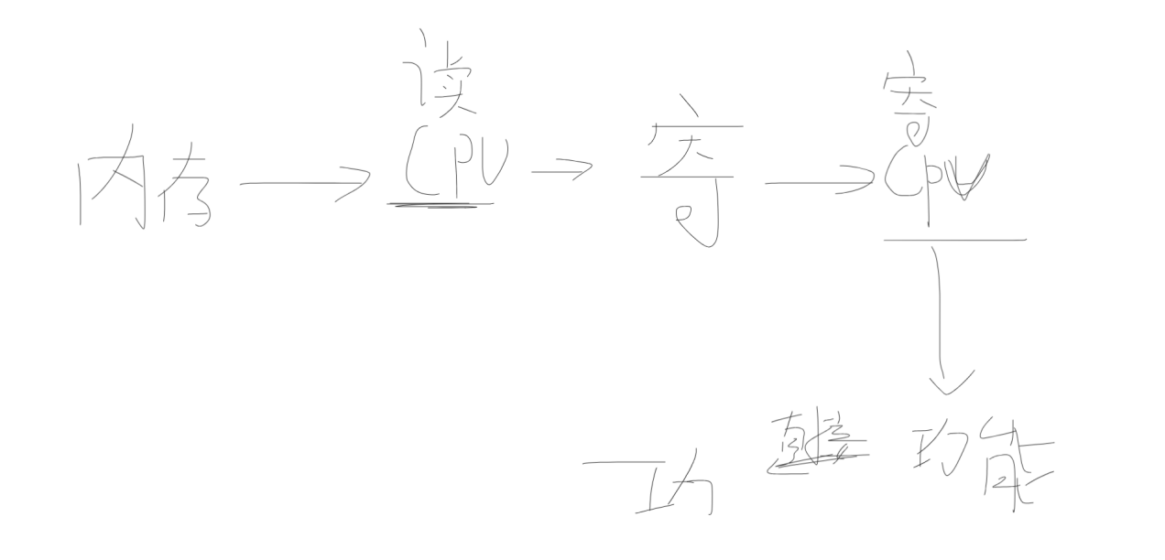

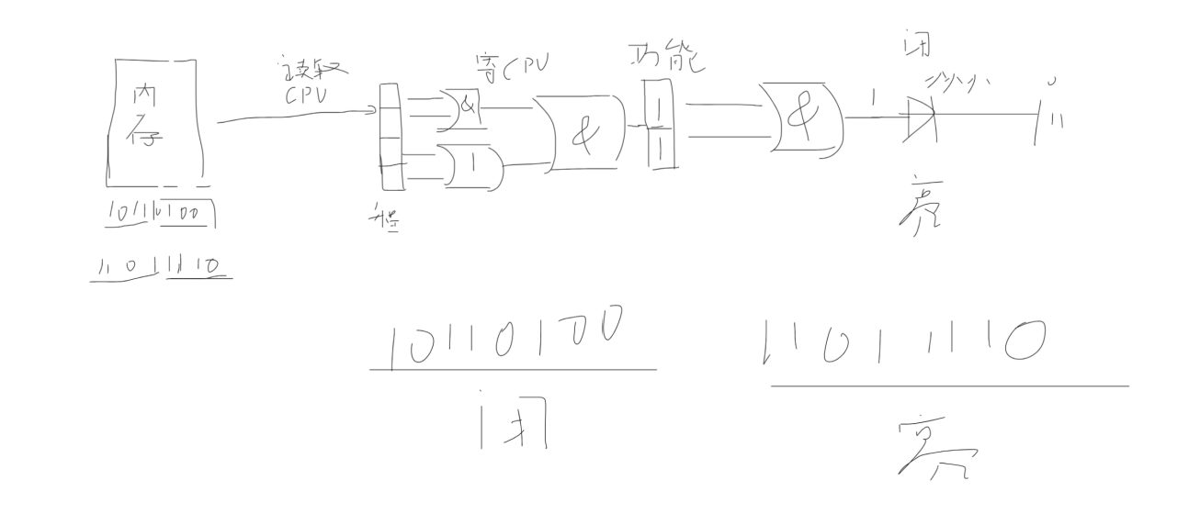

代码烧录进内存后，是以二进制形式保存的，经过专门负责读取的CPU放进程序寄存器内，每次只读取程序的一部分

寄存器CPU读取程序寄存器并处理得到功能性的值，保存进功能寄存器，最终功能寄存器经过逻辑门的计算得到对应的功能

**通信寄存器：**

串口，输入进来的数据都是二进制形式，因为数据都是ASCII码形式，都可以用一个无符号的整数来表示，可以计算为二进制数，作为传输的数据，保存在通信寄存器内，相当于功能寄存器，只不过这里的通信寄存器并不会反应成功能，而是直接保存在寄存器内供CPU使用

锁存器：将输入信号延迟输出 单向导通

寄存器有读写操作，写操作负责从输入端读取内容，读操作负责将存储在RAM中的数据读取出来并加载到输出锁存器中

48-00110000 255-11111111

**RS锁存器**

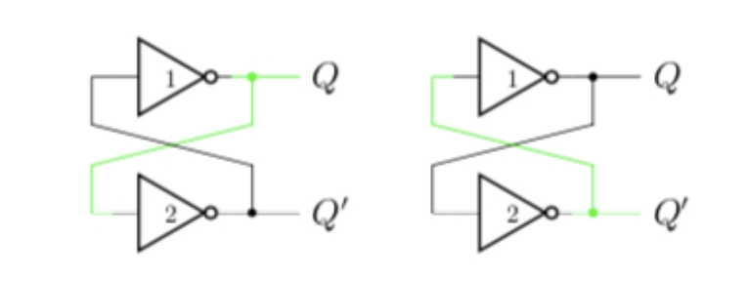

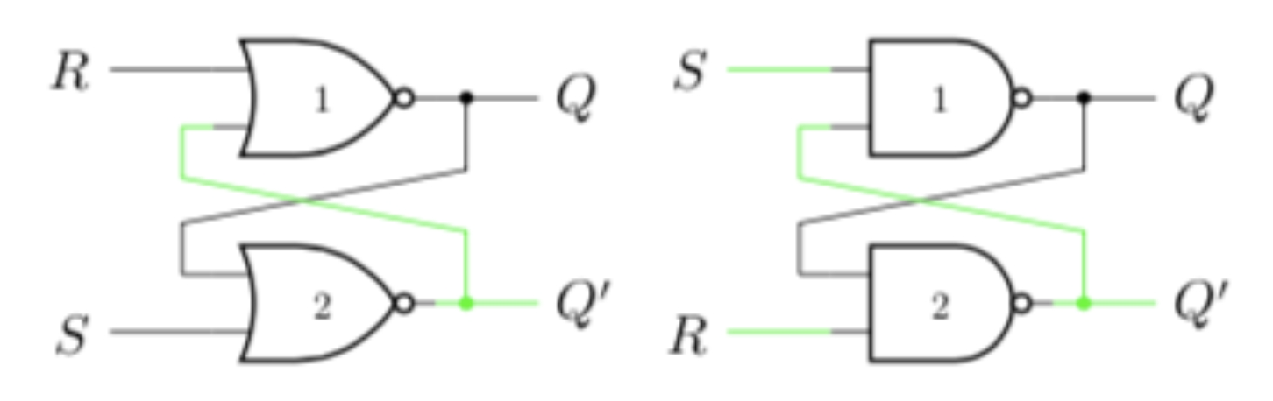

**或非门锁存器**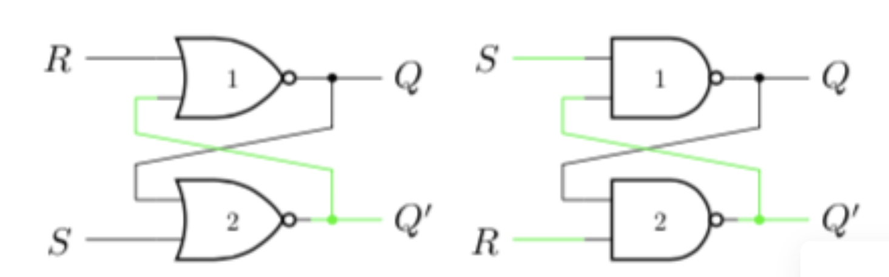

**与非门锁存器**

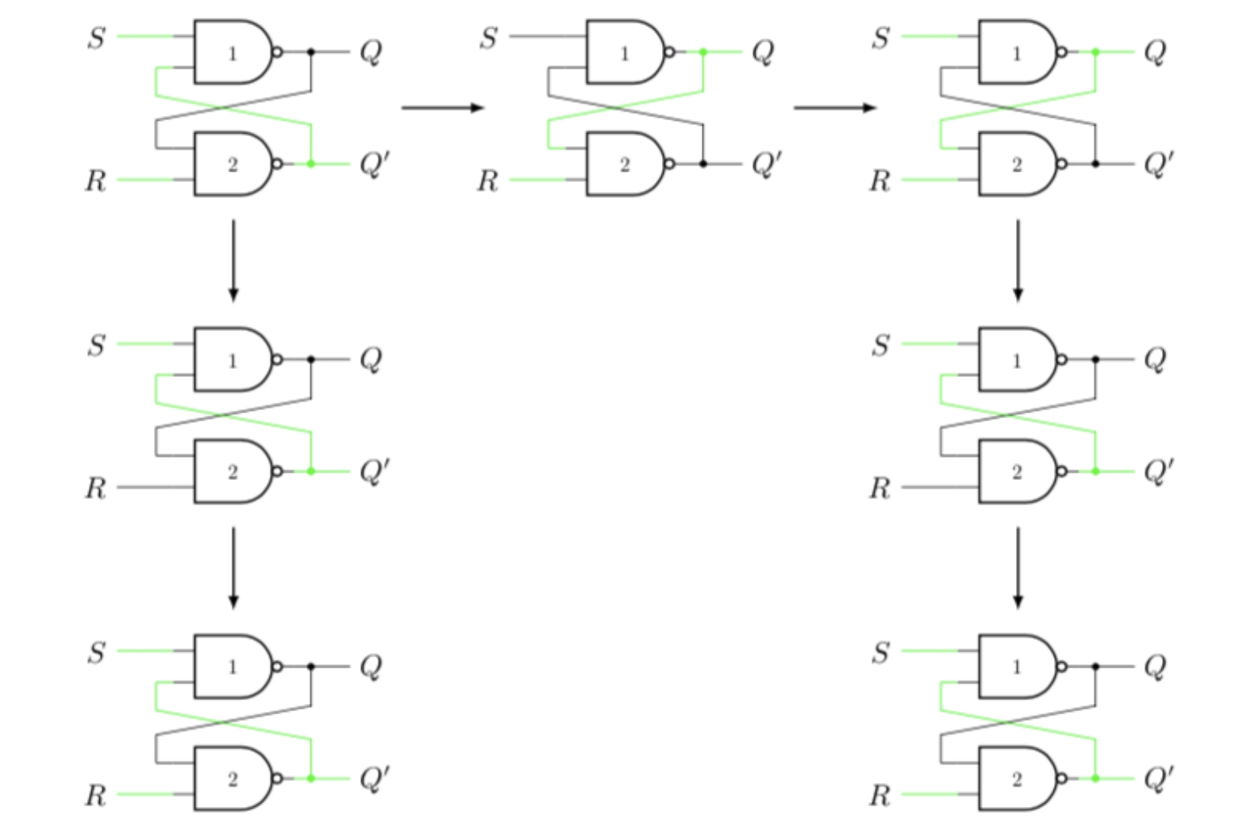

H桥和电机控制

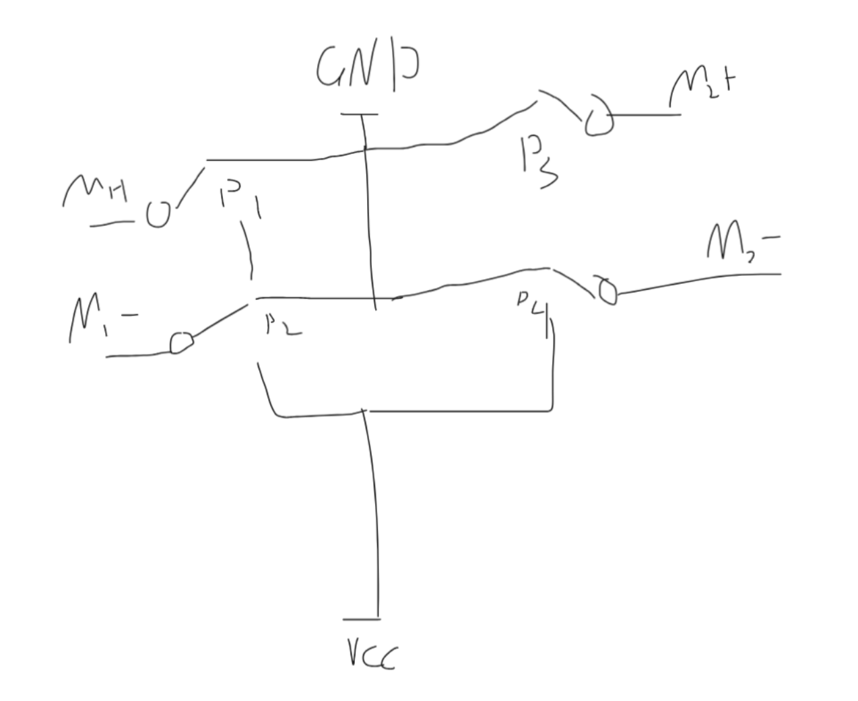

通过修改开关断开和闭合可以产生对应电位差

L298N（H桥集成电路）控制两个电机

**电机工作原理**

电动机主要包括一个用以产生磁场的电磁铁绕组或分布的定子绕组和一个旋转电枢或转子和其它附件组成。在定子绕组旋转磁场的作用下，其在电枢鼠笼式铝框中有电流通过并受磁场的作用而使其转动。

**直流电动机**

直流电机是将直流电能转换成机械能(直流电动机)或将机械能转换成直流电能(直流发电机)的旋转电机。它是能实现直流电能和机械能互相转换的电机。当它作电动机运行时是直流电动机，将电能转换为机械能;作发电机运行时是直流发电机，将机械能转换为电能。

**步进电机**

步进电机是将电脉冲信号转变为角位移或线位移的开环控制元步进电机件。

在非超载的情况下，电机的转速、停止的位置只取决于脉冲信号的频率和脉冲数，而不受负载变化的影响，当步进驱动器接收到一个脉冲信号，它就驱动步进电机按设定的方向转动一个固定的角度。

可以通过控制脉冲个数来控制角位移量，从而达到准确定位的目的;同时可以通过控制脉冲频率来控制电机转动的速度和加速度，从而达到调速的目的。

当电流流过定子绕组时，定子绕组产生一矢量磁场。该磁场会带动转子旋转一角度，使得转子的一对磁场方向与定子的磁场方向一致。当定子的矢量磁场旋转一个角度。转子也随着该磁场转一个角度。每输入一个电脉冲，电动机转动一个角度前进一步。它输出的角位移与输入的脉冲数成正比、转速与脉冲频率成正比。改变绕组通电的顺序，电机就会反转。所以可用控制脉冲数量、频率及电动机各相绕组的通电顺序来控制步进电机的转动。

**单向异步电动机**

异步电动机又称感应电动机，是由气隙旋转磁场与转子绕组感应电流相互作用产生电磁转矩，从而实现机电能量转换为机械能量的一种交流电机。

在交流电机中，当定子绕组通过交流电流时，建立了电枢磁动势，它对电机能量转换和运行性能都有很大影响。

所以单相交流绕组通入单相交流产生脉振磁动势，该磁动势可分解为两个幅值相等、转速相反的旋转磁动势和，从而在气隙中建立正传和反转磁场和。

这两个旋转磁场切割转子导体，并分别在转子导体中产生感应电动势和感应电流

**永磁电机**

永磁电机是利用永磁体提供磁场的电动机。电动机做功，需要2个条件，一个存在磁场，另外一个是磁场中有运动的电流存在